尚硅谷大数据技术之Zookeeper
(作者：尚硅谷大数据研发部)

版本：V2.0

第1章 Zookeeper入门

1.1 概述

1.2 特点

1.3 数据结构

1.4 应用场景
提供的服务包括：统一命名服务、统一配置管理、统一集群管理、服务器节点动态上下线、软负载均衡等。

1.5 下载地址
1．官网首页：
https://zookeeper.apache.org/
2．下载截图，如图5-5，5-6，5-7所示
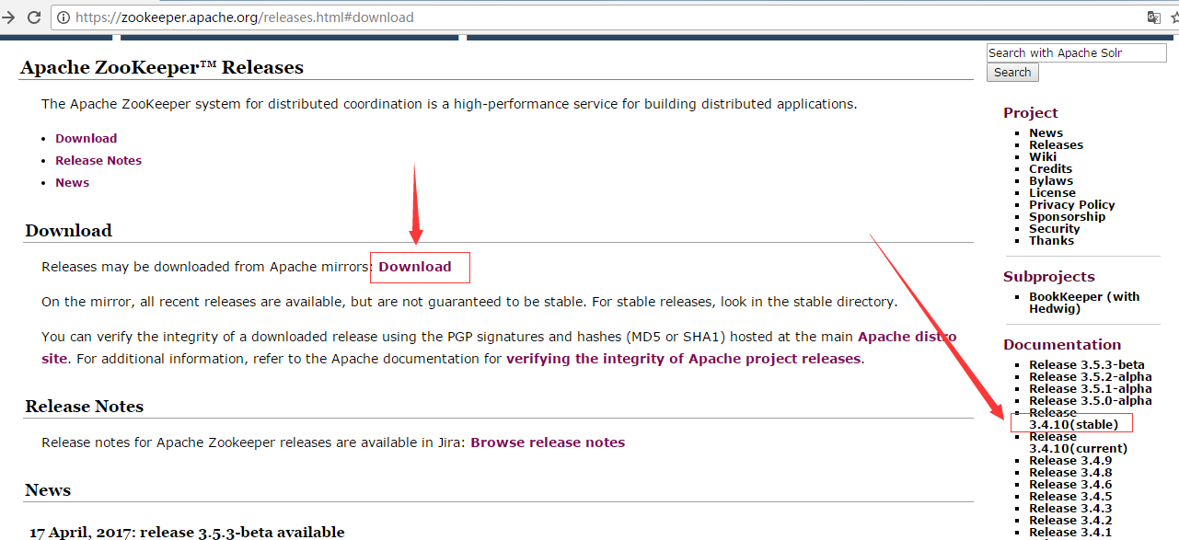
图5-5 Zookeeper下载（一）
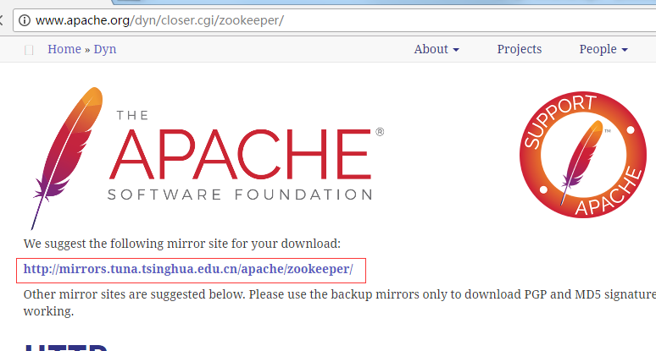
图5-6 Zookeeper下载（二）
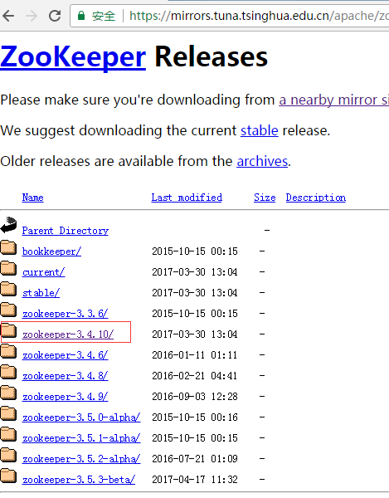
图5-7 Zookeeper下载（三）

第2章 Zookeeper安装

2.1 本地模式安装部署
1．安装前准备
（1）安装Jdk
（2）拷贝Zookeeper安装包到Linux系统下
（3）解压到指定目录
[atguigu@hadoop102 software]$ tar -zxvf zookeeper-3.4.10.tar.gz -C /opt/module/
2．配置修改
（1）将/opt/module/zookeeper-3.4.10/conf这个路径下的zoo_sample.cfg修改为zoo.cfg；
[atguigu@hadoop102 conf]$ mv zoo_sample.cfg zoo.cfg
（2）打开zoo.cfg文件，修改dataDir路径：
[atguigu@hadoop102 zookeeper-3.4.10]$ vim zoo.cfg
修改如下内容：
dataDir=/opt/module/zookeeper-3.4.10/zkData
（3）在/opt/module/zookeeper-3.4.10/这个目录上创建zkData文件夹
[atguigu@hadoop102 zookeeper-3.4.10]$ mkdir zkData
3．操作Zookeeper
（1）启动Zookeeper
[atguigu@hadoop102 zookeeper-3.4.10]$ bin/zkServer.sh start
（2）查看进程是否启动
[atguigu@hadoop102 zookeeper-3.4.10]$ jps
4020 Jps
4001 QuorumPeerMain
（3）查看状态：
[atguigu@hadoop102 zookeeper-3.4.10]$ bin/zkServer.sh status
ZooKeeper JMX enabled by default
Using config: /opt/module/zookeeper-3.4.10/bin/../conf/zoo.cfg
Mode: standalone
（4）启动客户端：
[atguigu@hadoop102 zookeeper-3.4.10]$ bin/zkCli.sh
（5）退出客户端：
[zk: localhost:2181(CONNECTED) 0] quit
（6）停止Zookeeper
[atguigu@hadoop102 zookeeper-3.4.10]$ bin/zkServer.sh stop

2.2 配置参数解读
Zookeeper中的配置文件zoo.cfg中参数含义解读如下：
1．tickTime =2000：通信心跳数，Zookeeper服务器与客户端心跳时间，单位毫秒
Zookeeper使用的基本时间，服务器之间或客户端与服务器之间维持心跳的时间间隔，也就是每个tickTime时间就会发送一个心跳，时间单位为毫秒。
它用于心跳机制，并且设置最小的session超时时间为两倍心跳时间。(session的最小超时时间是2*tickTime)
2．initLimit =10：LF初始通信时限
集群中的Follower跟随者服务器与Leader领导者服务器之间初始连接时能容忍的最多心跳数（tickTime的数量），用它来限定集群中的Zookeeper服务器连接到Leader的时限。
3．syncLimit =5：LF同步通信时限
集群中Leader与Follower之间的最大响应时间单位，假如响应超过syncLimit * tickTime，Leader认为Follwer死掉，从服务器列表中删除Follwer。
4．dataDir：数据文件目录+数据持久化路径
主要用于保存Zookeeper中的数据。
5．clientPort =2181：客户端连接端口
监听客户端连接的端口。

第3章 Zookeeper内部原理

3.1 选举机制（面试重点）
1）半数机制：集群中半数以上机器存活，集群可用。所以Zookeeper适合安装奇数台服务器。
2）Zookeeper虽然在配置文件中并没有指定Master和Slave。但是，Zookeeper工作时，是有一个节点为Leader，其他则为Follower，Leader是通过内部的选举机制临时产生的。
3）以一个简单的例子来说明整个选举的过程。
假设有五台服务器组成的Zookeeper集群，它们的id从1-5，同时它们都是最新启动的，也就是没有历史数据，在存放数据量这一点上，都是一样的。假设这些服务器依序启动，来看看会发生什么，如图5-8所示。
图5-8 Zookeeper的选举机制
（1）服务器1启动，此时只有它一台服务器启动了，它发出去的报文没有任何响应，所以它的选举状态一直是LOOKING状态。
（2）服务器2启动，它与最开始启动的服务器1进行通信，互相交换自己的选举结果，由于两者都没有历史数据，所以id值较大的服务器2胜出，但是由于没有达到超过半数以上的服务器都同意选举它(这个例子中的半数以上是3)，所以服务器1、2还是继续保持LOOKING状态。
（3）服务器3启动，根据前面的理论分析，服务器3成为服务器1、2、3中的老大，而与上面不同的是，此时有三台服务器选举了它，所以它成为了这次选举的Leader。
（4）服务器4启动，根据前面的分析，理论上服务器4应该是服务器1、2、3、4中最大的，但是由于前面已经有半数以上的服务器选举了服务器3，所以它只能接收当小弟的命了。
（5）服务器5启动，同4一样当小弟。

3.2 节点类型

3.3 Stat结构体
1）czxid-创建节点的事务zxid
每次修改ZooKeeper状态都会收到一个zxid形式的时间戳，也就是ZooKeeper事务ID。
事务ID是ZooKeeper中所有修改总的次序。每个修改都有唯一的zxid，如果zxid1小于zxid2，那么zxid1在zxid2之前发生。
2）ctime - znode被创建的毫秒数(从1970年开始)
3）mzxid - znode最后更新的事务zxid
4）mtime - znode最后修改的毫秒数(从1970年开始)
5）pZxid-znode最后更新的子节点zxid
6）cversion - znode子节点变化号，znode子节点修改次数
7）dataversion - znode数据变化号
8）aclVersion - znode访问控制列表的变化号
9）ephemeralOwner- 如果是临时节点，这个是znode拥有者的session id。如果不是临时节点则是0。
10）dataLength- znode的数据长度
11）numChildren - znode子节点数量

3.4 监听器原理（面试重点）
图5-10 监听器原理

3.5 写数据流程

第4章 Zookeeper实战（开发重点）

4.1 分布式安装部署
1．集群规划
在hadoop102、hadoop103和hadoop104三个节点上部署Zookeeper。
2．解压安装
（1）解压Zookeeper安装包到/opt/module/目录下
[atguigu@hadoop102 software]$ tar -zxvf zookeeper-3.4.10.tar.gz -C /opt/module/
（2）同步/opt/module/zookeeper-3.4.10目录内容到hadoop103、hadoop104
[atguigu@hadoop102 module]$ xsync zookeeper-3.4.10/
3．配置服务器编号
（1）在/opt/module/zookeeper-3.4.10/这个目录下创建zkData
[atguigu@hadoop102 zookeeper-3.4.10]$ mkdir -p zkData
（2）在/opt/module/zookeeper-3.4.10/zkData目录下创建一个myid的文件
[atguigu@hadoop102 zkData]$ touch myid
添加myid文件，注意一定要在linux里面创建，在notepad++里面很可能乱码
（3）编辑myid文件
[atguigu@hadoop102 zkData]$ vi myid
在文件中添加与server对应的编号：
2
（4）拷贝配置好的zookeeper到其他机器上
[atguigu@hadoop102 zkData]$ xsync myid
并分别在hadoop102、hadoop103上修改myid文件中内容为3、4
4．配置zoo.cfg文件
（1）重命名/opt/module/zookeeper-3.4.10/conf这个目录下的zoo_sample.cfg为zoo.cfg
[atguigu@hadoop102 conf]$ mv zoo_sample.cfg zoo.cfg
（2）打开zoo.cfg文件
[atguigu@hadoop102 conf]$ vim zoo.cfg
修改数据存储路径配置
dataDir=/opt/module/zookeeper-3.4.10/zkData
增加如下配置
#######################cluster##########################
server.2=hadoop102:2888:3888
server.3=hadoop103:2888:3888
server.4=hadoop104:2888:3888
（3）同步zoo.cfg配置文件
[atguigu@hadoop102 conf]$ xsync zoo.cfg
（4）配置参数解读
server.A=B:C:D。
A是一个数字，表示这个是第几号服务器；
集群模式下配置一个文件myid，这个文件在dataDir目录下，这个文件里面有一个数据就是A的值，Zookeeper启动时读取此文件，拿到里面的数据与zoo.cfg里面的配置信息比较从而判断到底是哪个server。
B是这个服务器的ip地址；
C是这个服务器与集群中的Leader服务器交换信息的端口；
D是万一集群中的Leader服务器挂了，需要一个端口来重新进行选举，选出一个新的Leader，而这个端口就是用来执行选举时服务器相互通信的端口。
4．集群操作
（1）分别启动Zookeeper
[atguigu@hadoop102 zookeeper-3.4.10]$ bin/zkServer.sh start
[atguigu@hadoop103 zookeeper-3.4.10]$ bin/zkServer.sh start
[atguigu@hadoop104 zookeeper-3.4.10]$ bin/zkServer.sh start
（2）查看状态
[atguigu@hadoop102 zookeeper-3.4.10]# bin/zkServer.sh status
JMX enabled by default
Using config: /opt/module/zookeeper-3.4.10/bin/../conf/zoo.cfg
Mode: follower
[atguigu@hadoop103 zookeeper-3.4.10]# bin/zkServer.sh status
JMX enabled by default
Using config: /opt/module/zookeeper-3.4.10/bin/../conf/zoo.cfg
Mode: leader
[atguigu@hadoop104 zookeeper-3.4.5]# bin/zkServer.sh status
JMX enabled by default
Using config: /opt/module/zookeeper-3.4.10/bin/../conf/zoo.cfg
Mode: follower

4.2 客户端命令行操作
表5-1
命令基本语法 | 功能描述
help | 显示所有操作命令
ls path [watch] | 使用 ls 命令来查看当前znode中所包含的内容
ls2 path [watch] | 查看当前节点数据并能看到更新次数等数据
create | 普通创建  -s 含有序列  -e 临时（重启或者超时消失）
get path [watch] | 获得节点的值
set | 设置节点的具体值
stat | 查看节点状态
delete | 删除节点
rmr | 递归删除节点
1．启动客户端
[atguigu@hadoop103 zookeeper-3.4.10]$ bin/zkCli.sh
2．显示所有操作命令
[zk: localhost:2181(CONNECTED) 1] help
3．查看当前znode中所包含的内容
[zk: localhost:2181(CONNECTED) 0] ls /
[zookeeper]
4．查看当前节点详细数据
[zk: localhost:2181(CONNECTED) 1] ls2 /
[zookeeper]
cZxid = 0x0
ctime = Thu Jan 01 08:00:00 CST 1970
mZxid = 0x0
mtime = Thu Jan 01 08:00:00 CST 1970
pZxid = 0x0
cversion = -1
dataVersion = 0
aclVersion = 0
ephemeralOwner = 0x0
dataLength = 0
numChildren = 1
5．分别创建2个普通节点
[zk: localhost:2181(CONNECTED) 3] create /sanguo "jinlian"
Created /sanguo
[zk: localhost:2181(CONNECTED) 4] create /sanguo/shuguo "liubei"
Created /sanguo/shuguo
6．获得节点的值
[zk: localhost:2181(CONNECTED) 5] get /sanguo
jinlian
cZxid = 0x100000003
ctime = Wed Aug 29 00:03:23 CST 2018
mZxid = 0x100000003
mtime = Wed Aug 29 00:03:23 CST 2018
pZxid = 0x100000004
cversion = 1
dataVersion = 0
aclVersion = 0
ephemeralOwner = 0x0
dataLength = 7
numChildren = 1
[zk: localhost:2181(CONNECTED) 6]
[zk: localhost:2181(CONNECTED) 6] get /sanguo/shuguo
liubei
cZxid = 0x100000004
ctime = Wed Aug 29 00:04:35 CST 2018
mZxid = 0x100000004
mtime = Wed Aug 29 00:04:35 CST 2018
pZxid = 0x100000004
cversion = 0
dataVersion = 0
aclVersion = 0
ephemeralOwner = 0x0
dataLength = 6
numChildren = 0
7．创建短暂节点
[zk: localhost:2181(CONNECTED) 7] create -e /sanguo/wuguo "zhouyu"
Created /sanguo/wuguo
（1）在当前客户端是能查看到的
[zk: localhost:2181(CONNECTED) 3] ls /sanguo
[wuguo, shuguo]
（2）退出当前客户端然后再重启客户端
[zk: localhost:2181(CONNECTED) 12] quit
[atguigu@hadoop104 zookeeper-3.4.10]$ bin/zkCli.sh
（3）再次查看根目录下短暂节点已经删除
[zk: localhost:2181(CONNECTED) 0] ls /sanguo
[shuguo]
8．创建带序号的节点
（1）先创建一个普通的根节点/sanguo/weiguo
[zk: localhost:2181(CONNECTED) 1] create /sanguo/weiguo "caocao"
Created /sanguo/weiguo
（2）创建带序号的节点
[zk: localhost:2181(CONNECTED) 2] create -s /sanguo/weiguo/xiaoqiao "jinlian"
Created /sanguo/weiguo/xiaoqiao0000000000
[zk: localhost:2181(CONNECTED) 3] create -s /sanguo/weiguo/daqiao "jinlian"
Created /sanguo/weiguo/daqiao0000000001
[zk: localhost:2181(CONNECTED) 4] create -s /sanguo/weiguo/diaocan "jinlian"
Created /sanguo/weiguo/diaocan0000000002
如果原来没有序号节点，序号从0开始依次递增。如果原节点下已有2个节点，则再排序时从2开始，以此类推。
9．修改节点数据值
[zk: localhost:2181(CONNECTED) 6] set /sanguo/weiguo "simayi"
10．节点的值变化监听
（1）在hadoop104主机上注册监听/sanguo节点数据变化
[zk: localhost:2181(CONNECTED) 26] [zk: localhost:2181(CONNECTED) 8] get /sanguo watch
（2）在hadoop103主机上修改/sanguo节点的数据
[zk: localhost:2181(CONNECTED) 1] set /sanguo "xisi"
（3）观察hadoop104主机收到数据变化的监听
WATCHER::
WatchedEvent state:SyncConnected type:NodeDataChanged path:/sanguo
11．节点的子节点变化监听（路径变化）
（1）在hadoop104主机上注册监听/sanguo节点的子节点变化
[zk: localhost:2181(CONNECTED) 1] ls /sanguo watch
[aa0000000001, server101]
（2）在hadoop103主机/sanguo节点上创建子节点
[zk: localhost:2181(CONNECTED) 2] create /sanguo/jin "simayi"
Created /sanguo/jin
（3）观察hadoop104主机收到子节点变化的监听
WATCHER::
WatchedEvent state:SyncConnected type:NodeChildrenChanged path:/sanguo
12．删除节点
[zk: localhost:2181(CONNECTED) 4] delete /sanguo/jin
13．递归删除节点
[zk: localhost:2181(CONNECTED) 15] rmr /sanguo/shuguo
14．查看节点状态
[zk: localhost:2181(CONNECTED) 17] stat /sanguo
cZxid = 0x100000003
ctime = Wed Aug 29 00:03:23 CST 2018
mZxid = 0x100000011
mtime = Wed Aug 29 00:21:23 CST 2018
pZxid = 0x100000014
cversion = 9
dataVersion = 1
aclVersion = 0
ephemeralOwner = 0x0
dataLength = 4
numChildren = 1

4.3 API应用

4.3.1 Eclipse环境搭建
1．创建一个Maven工程
2．添加pom文件
<dependencies>
<dependency>
<groupId>junit</groupId>
<artifactId>junit</artifactId>
<version>RELEASE</version>
</dependency>
<dependency>
<groupId>org.apache.logging.log4j</groupId>
<artifactId>log4j-core</artifactId>
<version>2.8.2</version>
</dependency>
<!-- https://mvnrepository.com/artifact/org.apache.zookeeper/zookeeper -->
<dependency>
<groupId>org.apache.zookeeper</groupId>
<artifactId>zookeeper</artifactId>
<version>3.4.10</version>
</dependency>
</dependencies>
3．拷贝log4j.properties文件到项目根目录
需要在项目的src/main/resources目录下，新建一个文件，命名为“log4j.properties”，在文件中填入。
log4j.rootLogger=INFO, stdout
log4j.appender.stdout=org.apache.log4j.ConsoleAppender
log4j.appender.stdout.layout=org.apache.log4j.PatternLayout
log4j.appender.stdout.layout.ConversionPattern=%d %p [%c] - %m%n
log4j.appender.logfile=org.apache.log4j.FileAppender
log4j.appender.logfile.File=target/spring.log
log4j.appender.logfile.layout=org.apache.log4j.PatternLayout
log4j.appender.logfile.layout.ConversionPattern=%d %p [%c] - %m%n

4.3.2 创建ZooKeeper客户端
private static String connectString =
"hadoop102:2181,hadoop103:2181,hadoop104:2181";
private static int sessionTimeout = 2000;
private ZooKeeper zkClient = null;

@Before
public void init() throws Exception {

zkClient = new ZooKeeper(connectString, sessionTimeout, new Watcher() {

@Override
public void process(WatchedEvent event) {

// 收到事件通知后的回调函数（用户的业务逻辑）
System.out.println(event.getType() + "--" + event.getPath());

// 再次启动监听
try {
zkClient.getChildren("/", true);
} catch (Exception e) {
e.printStackTrace();
}
}
});
}

4.3.3 创建子节点
// 创建子节点
@Test
public void create() throws Exception {

// 参数1：要创建的节点的路径； 参数2：节点数据 ； 参数3：节点权限 ；参数4：节点的类型
String nodeCreated = zkClient.create("/atguigu", "jinlian".getBytes(), Ids.OPEN_ACL_UNSAFE, CreateMode.PERSISTENT);
}

4.3.4 获取子节点并监听节点变化
// 获取子节点
@Test
public void getChildren() throws Exception {

List<String> children = zkClient.getChildren("/", true);

for (String child : children) {
System.out.println(child);
}

// 延时阻塞
Thread.sleep(Long.MAX_VALUE);
}

4.3.5 判断Znode是否存在
// 判断znode是否存在
@Test
public void exist() throws Exception {

Stat stat = zkClient.exists("/eclipse", false);

System.out.println(stat == null ? "not exist" : "exist");
}

4.4 监听服务器节点动态上下线案例
1．需求
某分布式系统中，主节点可以有多台，可以动态上下线，任意一台客户端都能实时感知到主节点服务器的上下线。
2．需求分析，如图5-12所示
图5-12 服务器动态上下线
3．具体实现
（0）先在集群上创建/servers节点
[zk: localhost:2181(CONNECTED) 10] create /servers "servers"
Created /servers
（1）服务器端向Zookeeper注册代码
package com.atguigu.zkcase;
import java.io.IOException;
import org.apache.zookeeper.CreateMode;
import org.apache.zookeeper.WatchedEvent;
import org.apache.zookeeper.Watcher;
import org.apache.zookeeper.ZooKeeper;
import org.apache.zookeeper.ZooDefs.Ids;

public class DistributeServer {

private static String connectString = "hadoop102:2181,hadoop103:2181,hadoop104:2181";
private static int sessionTimeout = 2000;
private ZooKeeper zk = null;
private String parentNode = "/servers";

// 创建到zk的客户端连接
public void getConnect() throws IOException{

zk = new ZooKeeper(connectString, sessionTimeout, new Watcher() {

@Override
public void process(WatchedEvent event) {

}
});
}

// 注册服务器
public void registServer(String hostname) throws Exception{

String create = zk.create(parentNode + "/server", hostname.getBytes(), Ids.OPEN_ACL_UNSAFE, CreateMode.EPHEMERAL_SEQUENTIAL);

System.out.println(hostname +" is online "+ create);
}

// 业务功能
public void business(String hostname) throws Exception{
System.out.println(hostname+" is working ...");

Thread.sleep(Long.MAX_VALUE);
}

public static void main(String[] args) throws Exception {

// 1获取zk连接
DistributeServer server = new DistributeServer();
server.getConnect();

// 2 利用zk连接注册服务器信息
server.registServer(args[0]);

// 3 启动业务功能
server.business(args[0]);
}
}
（2）客户端代码
package com.atguigu.zkcase;
import java.io.IOException;
import java.util.ArrayList;
import java.util.List;
import org.apache.zookeeper.WatchedEvent;
import org.apache.zookeeper.Watcher;
import org.apache.zookeeper.ZooKeeper;

public class DistributeClient {

private static String connectString = "hadoop102:2181,hadoop103:2181,hadoop104:2181";
private static int sessionTimeout = 2000;
private ZooKeeper zk = null;
private String parentNode = "/servers";

// 创建到zk的客户端连接
public void getConnect() throws IOException {
zk = new ZooKeeper(connectString, sessionTimeout, new Watcher() {

@Override
public void process(WatchedEvent event) {

// 再次启动监听
try {
getServerList();
} catch (Exception e) {
e.printStackTrace();
}
}
});
}

// 获取服务器列表信息
public void getServerList() throws Exception {

// 1获取服务器子节点信息，并且对父节点进行监听
List<String> children = zk.getChildren(parentNode, true);

// 2存储服务器信息列表
ArrayList<String> servers = new ArrayList<>();

// 3遍历所有节点，获取节点中的主机名称信息
for (String child : children) {
byte[] data = zk.getData(parentNode + "/" + child, false, null);

servers.add(new String(data));
}

// 4打印服务器列表信息
System.out.println(servers);
}

// 业务功能
public void business() throws Exception{

System.out.println("client is working ...");
Thread.sleep(Long.MAX_VALUE);
}

public static void main(String[] args) throws Exception {

// 1获取zk连接
DistributeClient client = new DistributeClient();
client.getConnect();

// 2获取servers的子节点信息，从中获取服务器信息列表
client.getServerList();

// 3业务进程启动
client.business();
}
}

第5章 企业面试真题

5.1 请简述ZooKeeper的选举机制
详见3.1。

5.2 ZooKeeper的监听原理是什么？
详见3.4。

5.3 ZooKeeper的部署方式有哪几种？集群中的角色有哪些？集群最少需要几台机器？
（1）部署方式单机模式、集群模式
（2）角色：Leader和Follower
（3）集群最少需要机器数：3

5.4 ZooKeeper的常用命令
ls create get delete set…

